**今日动态**

**第十七周 6月4日 星期三 晴**

**一、晨间来园**

出勤：今日来园18人

今天天气晴朗，孩子们迎着早晨的阳光，走进幼儿园。大部分幼儿都能高高兴兴地和老师、同伴打招呼。老师们也热情地迎接每一位小朋友，整个幼儿园充满了欢声笑语，充满了生机和活力。

**二、区域游戏**

今天的区域游戏环节，孩子们自主选择游戏内容，邓江宁、杨子沐、洪开澈、田初阳、张文泽、彭屹知、李兴宸、徐鲲、曹瑾依、丁苏予、贾栩然、唐艺芯、邵清玥、张静彤、王悦宁、胡嘉芯、焦欣桐、黄子苏小朋友能够遵守游戏规则，和小朋友友好相处。

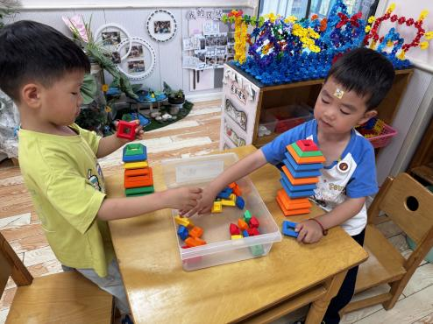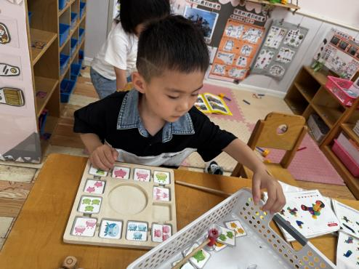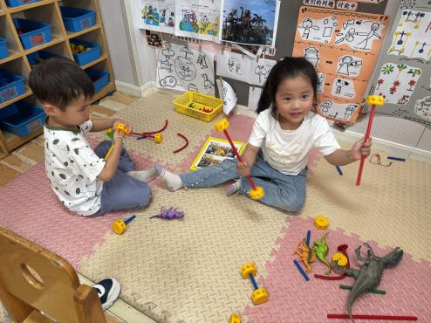

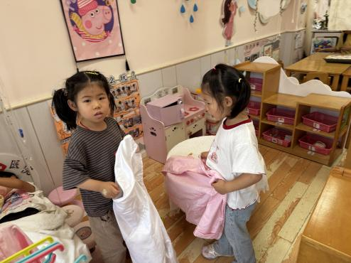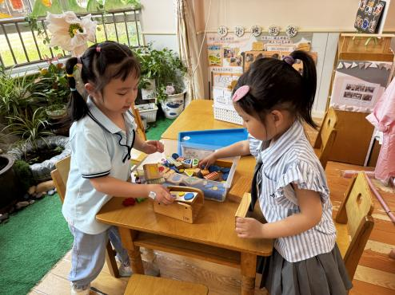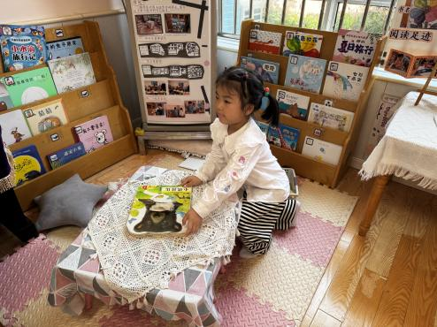

**三、集体活动**

综合《夏天的瓜果》。夏天是一个炎热的季节，却可以给孩子们带来很多欢乐，还有许多好吃的瓜果，如西瓜、葡萄、桃子、香瓜、荔枝、黄瓜等都在夏天上市了，孩子们品尝着这些美味，享受夏天带来的味觉快乐。夏天瓜果种类繁多，有着各种颜色、花纹和形状，味道也不尽相同。本节活动就是以夏天的瓜果为内容所开展的，活动中利用幼儿所带的瓜果，引导幼儿运用多种感官，认识夏天瓜果的名称及外形特征，并鼓励幼儿用简短的语言表述，在分享中体验快乐。

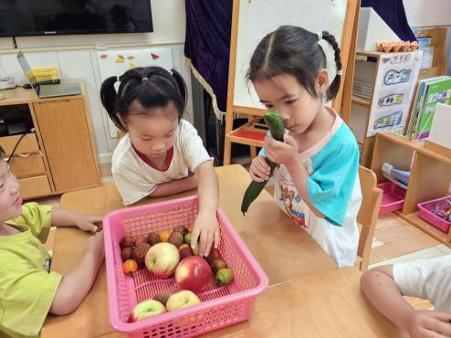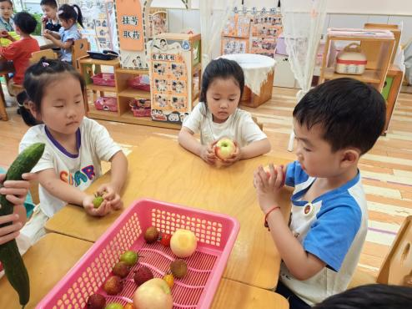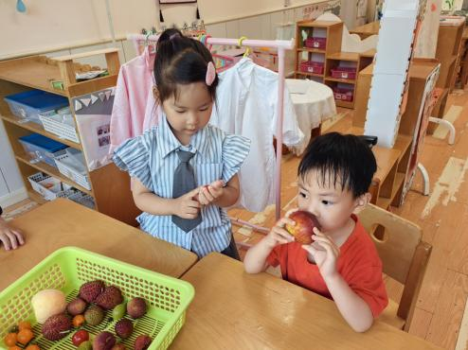

**四、区域游戏**

今天阳光明媚，孩子们在前操场进行游戏，有滑梯、综合区、攀爬架等游戏材料，他们玩得不亦乐乎。在滑梯上，孩子们尖叫着滑下来，脸上洋溢着兴奋的笑容。在攀爬架上，他们勇敢地挑战自己，一步步向上攀登，展现了坚韧不拔的精神。

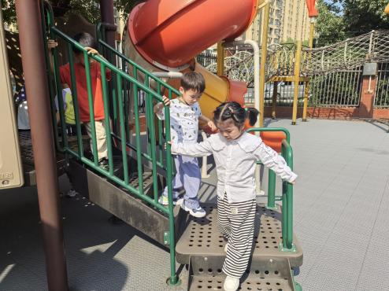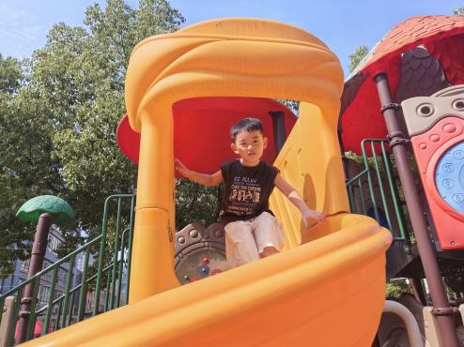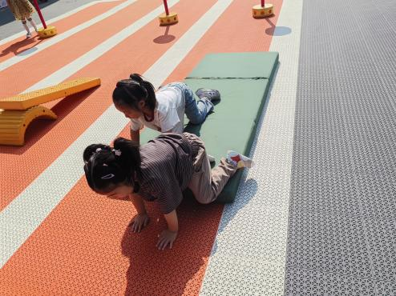

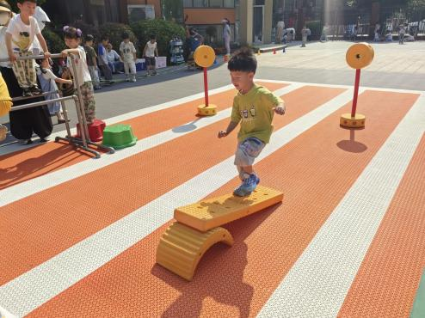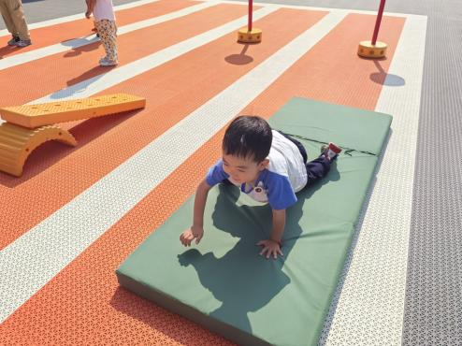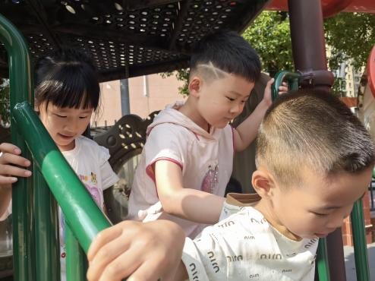

**五、温馨提示**

请家长做好幼儿的夏季卫生保健工作。

随着气温逐渐升高，夏季已经悄然来临。为了孩子们的健康，请家长们注意以下几点：

一是合理安排孩子的饮食，避免过多食用冷饮和生冷食物，以免引发肠胃不适；

二是注意孩子的个人卫生，勤洗手，勤洗澡，保持身体清洁；

三是适当增加孩子的饮水量，补充因出汗过多而流失的水分；

四是关注孩子的睡眠质量，确保充足的休息时间，以保持良好的精神状态。

让我们共同努力，为孩子们创造一个健康、快乐的成长环境。

